Avec le Laudato Si’ …
« Nous avons besoin d’une conversion qui nous unisse tous, parce que le défi environnemental que nous vivons, et ses racines humaines, nous concernent et nous touchent tous. »
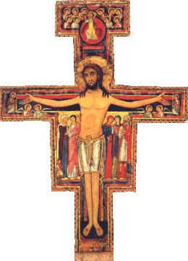

« Répare ma maison qui, tu le vois, tombe en ruines. »
Dit Jésus à François d’Assise.

Nous voulons vivre cet appel à la conversion et le combat spirituel
qui va avec, en accueillant l’urgence du dérèglement climatique.
Nous écouterons les réflexions du Pape François
dans son encyclique LAUDATO SI.
LE SENS DU CARÊME :
AVEC LE CHRIST ENTRER DANS LE COMBAT SPIRITUEL

Avec le Christ, « poussé par l’Esprit Saint », nous acceptons de nous désencombrer afin d’être plus disponible pour Dieu et pour les autres.
C’est alors que nous sommes conduis à faire davantage face à ce qui s’oppose à cette démarche. Nous entrons avec le christ dans ce que l’on appelle « le combat spirituel ». Le Christ et son Église nous offre des moyens concrets pour être fort dans ce combat et le remporter :
- La célébration fréquente des sacrements, particulièrement l’Eucharistie chaque dimanche et la confession fréquente (chaque mois).

- L’assiduité à la prière quotidienne et dans la semaine à un temps de prière plus nourri.
Sur notre paroisse il y a plusieurs fraternités et le groupe de prière du Renouveau charismatique.

- Veiller à développer l’attention aux autres (le partage), aux plus fragiles, aux plus démunis. En donnant de son temps, en s’engageant dans sa famille et/ou une association ; en donnant une part substantielle de ses revenus (le devoir d’état étant toujours premier).
Sur notre paroisse nous proposons que chacun participe à une collecte de Carême.

- Lutter avec des moyens concrets contre ses tendances mauvaises. (la pénitence) C’est ce que l’on appelle l’ascèse. Cela permet de fortifier la volonté et de l’orienter davantage vers ce qui plait à Dieu, ce qui est vrai, bien et beau.
L’Église nous demande de jeûner le mercredi des cendres (le 22/02/2023 et le vendredi saint 7/04.

L’Église nous demande aussi de nous tourner davantage vers
le Christ en sa passion chaque vendredi de Carême. Que ce soit par la prière (chemin de croix …) – par des efforts de pénitences – par le partage avec les plus démunis -- …

Deux passages bibliques peuvent nous éclairer sur les armes utiles que Dieu nous donne pour le combat spirituel : Éphésiens 6, 10-18 et I Pierre 5, 6-11

TABLE DES MATIÈRES
PRATIQUES COMMUNAUTAIRES DU CARÊME pages 4
La collecte de Carême 4
Le parcours Venez et Voyez 4
Chaque semaine du Carême 5
Groupe de prière du Renouveau 6
La célébration du sacrement
de la réconciliation 6

DATES ET HORAIRES DES CÉLÉBRATIONS pages 7
Semaine Sainte 7
Solennités de Pâques 8

MERCREDI DES CENDRES pages 8 – 11
1° SEMAINE DE CARÊME pages 11 – 16
2° SEMAINE DE CARÊME pages 17 – 20
3° SEMAINE DE CARÊME pages 21 – 24
4° SEMAINE DE CARÊME pages 24 – 28
5° SEMAINE DE CARÊME pages 28 – 32
SEMAINE SAINTE pages 32 – 35
SOLENNITÉ DE PÂQUES pages 36 – 40
RENDEZ-VOUS COMMUNAUTAIRES POUR LE CARÊME
LA COLLECTE COMMUNAUTAIRE DU CARÊME
Chaque année, au cours du Carême, en plus de la démarche personnelle de partage pour les plus démunis ou à la place, il est important que nous vivions une démarche communautaire. L’an dernier nous avions participer au financement du pèlerinage à Lourdes du groupe paroissiale Espoir et Amitiés. Ils fêtaient les 50 ans de Foi et Lumière.
Cette année nous vous proposons :
- De faire un don pour aider les équipes de Foi et Lumière qui sont dans des pays pauvres et/ou en guerre (Ukraine …).
Merci de déposer votre don dans l’enveloppe qui vous
sera distribuée (et disponible aux portes des églises).
le chèque est à libeller (voire sur l’enveloppe).
et/ou
- de faire un don au Comité catholique Contre la Faim et pour
le Développement (CCFD). Des enveloppes seront disponibles
dans le fond des églises.

PARCOURS VENEZ ET VOYEZ
4 rencontres pour les chercheurs de Dieu !
4 rencontres pour répondre à vos questions sur Dieu et le sens de la vie !
4 rencontres pour renouveler votre expérience de Dieu, Père, Fils et Saint Esprit !
4 rencontres pour redécouvrir le mystère de l’Église !

Les MERCREDIS 8-15-22-29 mars Accueil à 20h15, début à 20h30
fin à 22h30
Salles du Bon Pasteur, derrière l’église St François de Sales
4, rue René Hantelle au Plessis Bouchard.

Il est nécessaire de s’inscrire et d’avoir un court entretien avant et après la session. Il est nécessaire de participer aux quatre soirées.
Contacter : Marie Hélène Rocher au : 06 06 99 56 51‬

CHAQUE SEMAINE
- La messe dominicale à 10h30 (la veille au soir, le samedi à 18h)
confessions possibles une heure avant la messe (samedi et dimanche)

- Les messes de semaines :
    - 18h30 le mardi dans l’église St Nicolas, suivie du chapelet
    - 19h00 le jeudi dans l’église St Nicolas, précédée à 18h par
une heure d’adoration eucharistique – confessions
possibles.
    - 8h45 le samedi dans l’église St François de Sales,
suivie du Chapelet.
- le chemin de croix, chaque vendredi de Carême à 18h, église
St Nicolas. L’Église invite et recommande cette méditation de la passion du Seigneur. Elle est source de grandes grâces et de conversion du cœur et des sentiments.

- L’abstinence les vendredis de Carême
  - se tourner vers le Christ en sa passion,
  - Manger léger, passer moins de temps devant les écrans,
  - Prendre du temps avec des personnes plus fragiles, plus démunis,
  - Certains aiment jeuner au pain et à l’eau …

- Le jeûne
Pour l’Église, le jeûne consiste à prendre un repas léger dans la journée. Il n’est pas questions de se priver d’eau, ni d’attendre le coucher du soleil. Dans tous les cas il est important que cette pratique nous aide à mieux nous tourner vers Dieu et vers le prochain. Sa valeur ne consiste pas la souffrance ou l’exploit … Il est important d’adapter cette règle en fonction de l’âge et de la santé.
Durant le Carême il y a deux jours de jeûne commun à tous les baptisés : le mercredi des cendres pour l’entrée en Carême (le 22/02/2023) et le vendredi saint jour de la passion et de la mort du Christ (7/04/2023).
De nombreux chrétiens, seuls, en couples ou en familles aiment à jeûner au pain et à l’eau … Certain font l’expérience d’une joie profonde en jeûnant chaque mercredi et vendredi de Carême.
…
LE GROUPE DE PRIÈRE DU RENOUVEAU CHARISMATIQUE
animée par la communauté de l’Emmanuel
- Les 1° et 3° jeudi du mois de 20h30 à 22h, avec louanges, intercessions, groupes de partages, enseignements, prière des frères …

CÉLÉBRATION DU SACREMENT DE LA RÉCONCILIATION
L’Église dans son enseignement, exhorte les baptisés à célébrer le sacrement de la réconciliation au minimum une fois par an, avant la solennité de Pâques.
Elle recommande de le faire avant chaque grande fête et le plus vite possible après avois commis un péché grave (une rupture importante avec Dieu, l’Église, le prochain, avec soi-même).

Le père Guillaume Villatte se rend disponible pour célébrer ce sacrement :
- Une heure avant les messes dominicales, dans l’église.
- Le jeudi de 18hà 19h45 pendant l’adoration eucharistique
église St Nicolas.
- Sur rendez-vous.

CÉLÉBRATION DE LA MISÉRICORDE DE DIEU AVANT PÂQUES
Jeudi 16 mars de 20h30 à 22h00 dans l’église St François de Sales.
Diverses démarches de réconciliation dont le sacrement de la réconciliation seront proposées. Plusieurs prêtres seront présents.

Le sacrement de la réconciliation sera aussi proposé :
après la célébration de l’Institution de l’Eucharistie jeudi saint 6 avril.
après l’office des ténèbres les vendredi saint 7/4
et samedi saint 8/4 de 9h30 à 12h dans l’église St François de Sales.

HORAIRES DE LA SEMAINE SAINTE
(Tous les offices sont dans l’église St François de Sales, sauf précision)
- LA MESSE DES RAMEAUX ET DE LA PASSION DU SEIGNEUR
Dimanche 2 avril à 10h30 (la veille au soir, samedi 1/04 à 18h).

- LA MESSE CHRISMALE, présidée par notre évêque en la cathédrale de Pontoise, mardi saint 4 avril à 19h. C’est l’occasion d’accompagner les prêtres, les diacres de notre diocèse dans le renouvellement de leurs engagements. C’est aussi l’occasion de prier pour tous ceux et celles qui seront rejoint par la grâce des sacrements lors de la bénédiction des saintes Huiles :
    - L’huile des catéchumènes
    - L’huile pour le sacrement des malades
    - Le Saint Chrême.
Le mardi saint toute la journée les prêtres vivent autour de leur évêque un temps de ressourcement spirituel et fraternel.

- L’INSTITUTION DE L’EUCHARISITE, Jeudi saint 6 avril :
  - 20h Messe avec lavement des pieds
  - 21h30 Procession aux flambeaux jusqu’au reposoir
et adoration toute la nuit et jusqu’à 9h le matin.
Confessions après l’office

- LA PASSION DU SEIGNEUR JÉSUS, vendredi Saint 7 avril :
  - 9h office des ténèbres (psaumes de la Passion)
Confessions après l’office
  - 18h Chemin de croix (si possible départ de St Nicolas)
  - 19h30 Office de la Passion

- LE GRAND SAMEDI SAINT, 8 avril :
Journée de silence intérieur et autant que possible extérieur,
en communion avec le Christ descendu au séjour des morts (les enfers).
Il en brisera les portes et libèrera les âmes des justes pour les introduire en Paradis.
- 9h Office des ténèbres et vénération de l’autel.

HORAIRES DES CÉLÉBRATIONS DE LA RÉSURRECTION
(Tous les offices sont dans l’église St François de Sales, sauf précision)
- LA VEILLÉE PASCAL, samedi 8 avril à 21h. Sonia T. et Vishal N. seront initiés à la vie avec le Christ et son Église par la célébration des trois sacrements de l’initiation chrétienne.

- LA MESSE DU JOUR DE PÂQUES, dimanche 9 avril à 10h30

- La messe du lundi de l’octave de Pâque, lundi 10 avril à 11h

- LE DIMANCHE DE LA MISÉRICORDE DIVINE, 16 avril
  - 10h30 Messe avec prédication sur la miséricorde
et St François de Sales.
- 14h Adoration eucharistique et confessions
- 15h Heure de la miséricorde divine (chapelet)
- 15h15 Chemin de croix et confessions

ENTRONS DANS LE TEMPS DE CARÊME
Le mercredi des Cendres – 22 février 2023

En signe de la fragilité de l’homme,
mais aussi de l’espérance en la miséricorde de Dieu.
« Convertissez-vous et croyez à la Bonne Nouvelle. »
(Marc 1, 15)
MESSES 10h30 et 20h00 à l’église St-François-de-Sales
Adoration et confessions une heure avant les messes

Un jour où Dieu nous invite : « Revenez à moi de tout votre cœur, dans le jeûne, les larmes et le deuil ! Déchirez vos cœurs et non pas vos vêtements, et revenez au Seigneur votre Dieu, car il est tendre et miséricordieux, lent à la colère et plein d’amour, renonçant au châtiment. » (Jl 12-13)
Un jour où nous demandons à Dieu : « Pitié, Seigneur, car nous avons péché. » « Purifie-moi de mon offense » par le feu de ton amour, « renouvelle et raffermis au fond de moi mon esprit » et « rends-moi la joie d'être sauvé ». (Ps 50)
Un jour de réconciliation : « Laissez-vous réconcilier avec Dieu. Voici maintenant le moment favorable » (2 Co 5, 20 – 6, 2)
Un temps pour l’Espérance : « Ton Père qui voit dans le secret te le rendra » (Mt 6,1-6.16-18)
« Souviens-toi que tu es né poussière et que tu redeviendras poussière. »
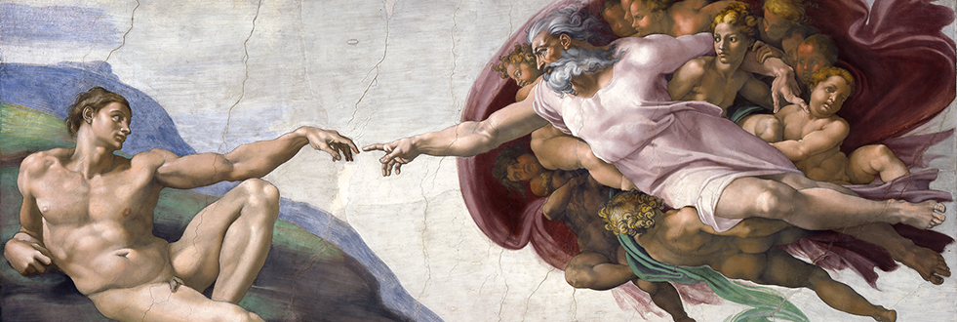
EXTRAIT DE LA LETTRE ENCYCLIQUE LAUDATO SI’
DU SAINT-PÈRE FRANÇOIS
SUR LA SAUVEGARDE DE LA MAISON COMMUNE

2. « Cette sœur (notre terre) crie en raison des dégâts que nous lui causons par l’utilisation irresponsable et par l’abus des biens que Dieu a déposés en elle. Nous avons grandi en pensant que nous étions ses propriétaires et ses dominateurs, autorisés à l’exploiter. La violence qu’il y a dans le cœur humain blessé par le péché se manifeste aussi à travers les symptômes de maladie que nous observons dans le sol, dans l’eau, dans l’air et dans les êtres vivants. C’est pourquoi, parmi les pauvres les plus abandonnés et maltraités, se trouve notre terre opprimée et dévastée, qui « gémit en travail d’enfantement » (Rm 8, 22). Nous oublions que nous-mêmes, nous sommes poussière (cf. Gn 2, 7). Notre propre corps est constitué d’éléments de la planète, son air nous donne le souffle et son eau nous vivifie comme elle nous restaure. »

Et si nous prenions le temps d’exprimer notre gratitude à Dieu en contemplant la nature ? Et si nous essayions d’exprimer notre tendresse, notre reconnaissance à la nature, à une chose qui nous est utile … à une personne plus fragile ?
La conversion écologique
220. Cette conversion suppose diverses attitudes qui se conjuguent pour promouvoir une protection généreuse et pleine de tendresse. En premier lieu, elle implique gratitude et gratuité, c’est-à-dire une reconnaissance du monde comme don reçu de l’amour du Père, ce qui a pour conséquence des attitudes gratuites de renoncement et des attitudes généreuses même si personne ne les voit ou ne les reconnaît : « Que ta main gauche ignore ce que fait ta main droite […] et ton Père qui voit dans le secret, te le rendra » (Mt 6, 3-4). Cette conversion implique aussi la conscience amoureuse de ne pas être déconnecté des autres créatures, de former avec les autres êtres de l’univers une belle communion universelle. Pour le croyant, le monde ne se contemple pas de l’extérieur mais de l’intérieur, en reconnaissant les liens par lesquels le Père nous a unis à tous les êtres. En outre, en faisant croître les capacités spécifiques que Dieu lui a données, la conversion écologique conduit le croyant à développer sa créativité et son enthousiasme, pour affronter les drames du monde en s’offrant à Dieu « comme un sacrifice vivant, saint et agréable » (Rm 12, 1). Il ne comprend pas sa supériorité comme motif de gloire personnelle ou de domination irresponsable, mais comme une capacité différente, lui imposant à son tour une grave responsabilité qui naît de sa foi.
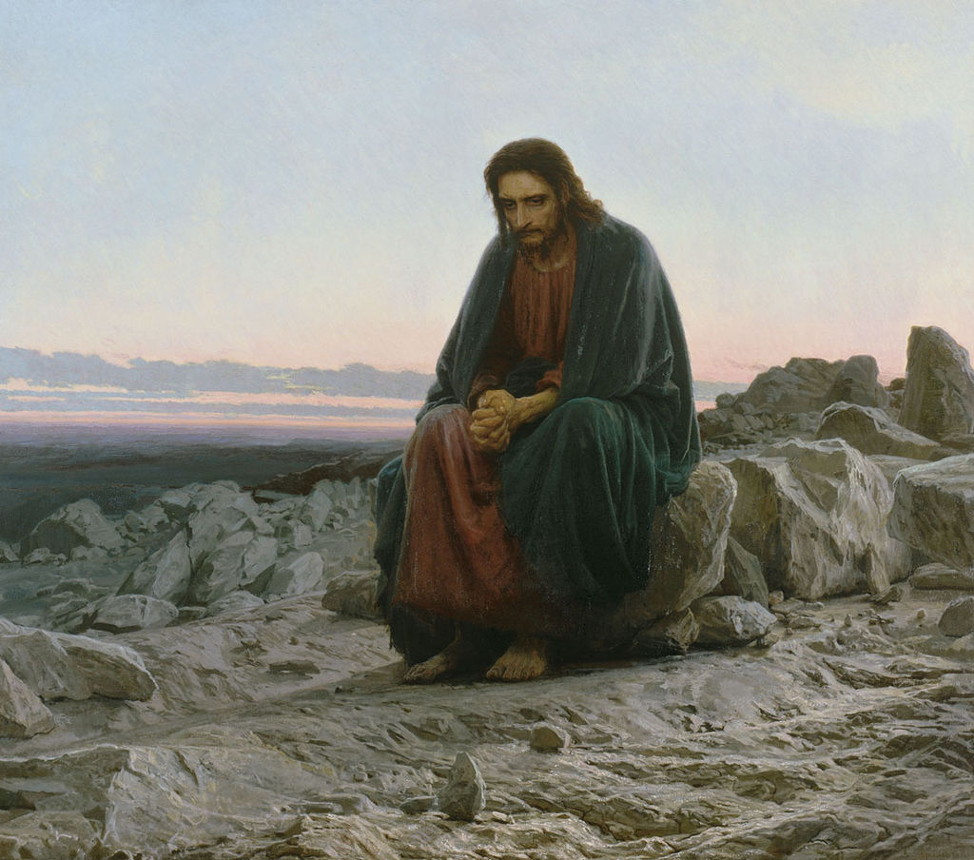
Jésus dans le désert par Ivan Kramskoï (1872)

PREMIERE SEMAINE

EXTRAIT DE LA LETTRE ENCYCLIQUE LAUDATO SI’ DU SAINT-PÈRE FRANÇOIS SUR LA SAUVEGARDE DE LA MAISON COMMUNE

Inégalité planétaire
49. Je voudrais faire remarquer que souvent on n’a pas une conscience claire des problèmes qui affectent particulièrement les exclus. […] Ce manque de contact physique et de rencontre, parfois favorisé par la désintégration de nos villes, aide à tranquilliser la conscience et à occulter une partie de la réalité par des analyses biaisées. Ceci cohabite parfois avec un discours “ vert ”. Mais aujourd’hui, nous ne pouvons pas nous empêcher de reconnaître qu’une vraie approche écologique se transforme toujours en une approche sociale, qui doit intégrer la justice dans les discussions sur l’environnement, pour écouter tant la clameur de la terre que la clameur des pauvres.

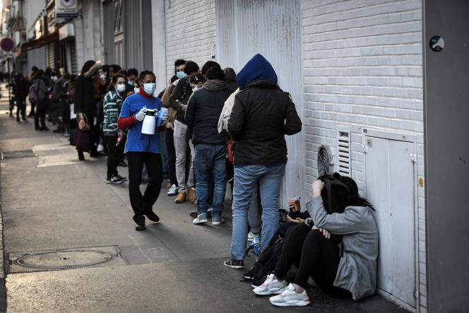
La sagesse des récits bibliques
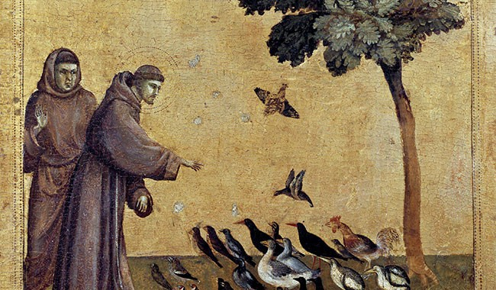
66. Les récits de la création dans le livre de la Genèse contiennent, dans leur langage symbolique et narratif, de profonds enseignements sur l’existence humaine et sur sa réalité historique. Ces récits suggèrent que l’existence humaine repose sur trois relations fondamentales intimement liées : la relation avec Dieu, avec le prochain, et avec la terre. Selon la Bible, les trois relations vitales ont été rompues, non seulement à l’extérieur, mais aussi à l’intérieur de nous. CETTE RUPTURE EST LE PÉCHÉ. L’harmonie entre le Créateur, l’humanité et l’ensemble de la création a été détruite par le fait d’avoir prétendu prendre la place de Dieu, en refusant de nous reconnaître comme des créatures limitées. Ce fait a dénaturé aussi la mission de « soumettre » la terre (cf. Gn 1, 28), de « la cultiver et la garder » (Gn 2, 15). Comme résultat, la relation, harmonieuse à l’origine entre l’être humain et la nature, est devenue conflictuelle (cf. Gn 3, 17-19). Pour cette raison, il est significatif que l’harmonie que vivait saint François d’Assise avec toutes les créatures ait été interprétée comme une guérison de cette rupture. Saint Bonaventure disait que par la réconciliation universelle avec toutes les créatures, d’une certaine manière, François retournait à l’état d’innocence.

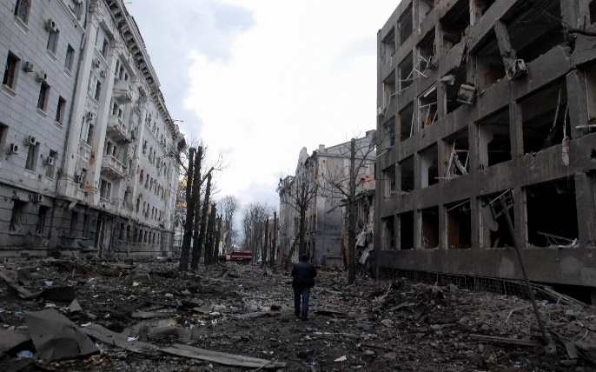
40 Loin de ce modèle, le péché aujourd’hui se manifeste, avec toute sa force de destruction, dans les guerres, sous diverses formes de violence et de maltraitance, dans l’abandon des plus fragiles, dans les agressions contre la nature.

67. […] Les textes bibliques nous invitent à ‘‘cultiver et garder’’ le jardin du monde (cf. Gn 2, 15). Alors que ‘‘cultiver’’ signifie labourer, défricher ou travailler, ‘‘garder’’ signifie protéger, sauvegarder, préserver, soigner, surveiller. Cela implique une relation de réciprocité responsable entre l’être humain et la nature.

La conversion écologique
216. […] Je veux proposer aux chrétiens quelques lignes d’une spiritualité écologique qui trouvent leur origine dans des convictions de notre foi, car ce que nous enseigne l’Évangile a des conséquences sur notre façon de penser, de sentir et de vivre. […].
217. S’il est vrai que « les déserts extérieurs se multiplient dans notre monde, parce que les déserts intérieurs sont devenus très grands »,[152] la crise écologique est un appel à une profonde conversion intérieure. […]
Vivre la vocation de protecteurs de l’œuvre de Dieu
est une part essentielle d’une existence vertueuse ;
cela n’est pas un aspect secondaire dans l’expérience chrétienne.

218. … Les Évêques australiens ont su exprimer la conversion en termes de réconciliation avec la création : « Pour réaliser cette réconciliation, nous devons examiner nos vies et reconnaître de quelle façon nous offensons la création de Dieu par nos actions et notre incapacité d’agir. Nous devons faire l’expérience d’une conversion, d’un changement du cœur ».[153]
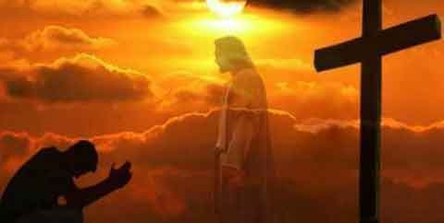
219. … « Les exigences de cette œuvre seront si immenses que les possibilités de l’initiative individuelle et la coopération d’hommes formés selon les principes individualistes ne pourront y répondre. Seule une autre attitude provoquera l’union des forces et l’unité de réalisation nécessaires ».[154] La conversion écologique requise pour créer un dynamisme de changement durable est aussi une conversion communautaire.

Une Réflexion
… sur ma relation à Dieu :
- Quelles attitudes puis-je prendre pour une conversion écologique ?
- Qu’est ce qui peut obscurcir ma conscience et ainsi me détourner de la réalité ?
- Comment exprimer ma reconnaissance pour la vie qui m’a été offerte ?
… sur la Terre :
- Suis-je capable de contempler la création et de m’émerveiller devant l’œuvre de Dieu ?
- Suis-je dans une relation de réciprocité responsable avec la nature ?
- Examinons nos vies : de quelle façon ai-je pu offenser la création de Dieu par mes actions et mon incapacité d’agir ?
… vis-à-vis de mon prochain :
- Suis-je à l’écoute tant de « la clameur de la terre que la clameur des pauvres » ?
- Lorsque je vois un pauvre, est ce que je prends le temps de lui adresser ne serait-ce qu’un regard, une parole ? Car « l’homme ne vit pas seulement de pain, mais de toute parole qui sort de la bouche de Dieu » (Mt 4, 4).
- Comment montrer qu’il a de la valeur et que je ne suis pas indifférent ?

Un geste… REFUSER
- Les flyers ou publicités dans les boîtes aux lettres : ils représentent 40 kilos de papier/an/habitant
- Acheter des ordinateurs et téléphones recyclés
- Les serviettes en papiers ou paille prendre une serviette en tissu, une paille en inox
- Les couverts et gobelets en plastique ramener vos propres couverts, une gourde en inox
- Les sachets kraft chez les commerçants avoir un sac en tissu

Un acte de foi !
N’oublions pas qu’on « répond aux problèmes sociaux par des réseaux communautaires, non par la simple somme de biens individuels »

PSAUME 8

« Ô Seigneur, notre Dieu,
qu'il est grand ton nom par toute la terre !

Jusqu'aux cieux, ta splendeur est chantée
par la bouche des enfants, des tout-petits :
rempart que tu opposes à l'adversaire,
où l'ennemi se brise en sa révolte.

A voir ton ciel, ouvrage de tes doigts,
la lune et les étoiles que tu fixas,
qu'est-ce que l'homme pour que tu penses à lui, le fils d'un homme, que tu en prennes souci ?

Tu l'as voulu un peu moindre qu'un dieu, le couronnant de gloire et d'honneur
tu l'établis sur les œuvres de tes mains,
tu mets toute chose à ses pieds :

les troupeaux de bœufs et de brebis,
et même les bêtes sauvages,
09 les oiseaux du ciel et les poissons de la mer,
tout ce qui va son chemin dans les eaux. »

O Seigneur, notre Dieu,
qu'il est grand ton nom par toute la terre ! »

DEUXIEME SEMAINE

EXTRAIT DE LA LETTRE ENCYCLIQUE LAUDATO SI’ DU SAINT-PÈRE FRANÇOIS SUR LA SAUVEGARDE DE LA MAISON COMMUNE

Une communion universelle
91. Le sentiment d’union intime avec les autres êtres de la nature ne peut pas être réel si en même temps il n’y a pas dans le cœur de la tendresse, de la compassion et de la préoccupation pour les autres êtres humains. L’incohérence est évidente de la part de celui qui lutte contre le trafic d’animaux en voie d’extinction mais qui reste complètement indifférent face à la traite des personnes, se désintéresse des pauvres, ou s’emploie à détruire un autre être humain qui lui déplaît. Ceci met en péril le sens de la lutte pour l’environnement. Ce n’est pas un hasard si dans l’hymne à la création où saint François loue Dieu pour ses créatures, il ajoute ceci : « Loué sois-tu, mon Seigneur, pour ceux qui pardonnent par amour pour toi ». TOUT EST LIÉ. Il faut donc une préoccupation pour l’environnement unie à un amour sincère envers les êtres humains, et à un engagement constant pour les problèmes de la société.
Crise et conséquences de l’anthropocentrisme moderne
117. […] Quand on ne reconnaît pas, dans la réalité même, la valeur d’un pauvre, d’un embryon humain, d’une personne vivant une situation de handicap – pour prendre seulement quelques exemples – on écoutera difficilement les cris de la nature elle-même. TOUT EST LIÉ. Si l’être humain se déclare autonome par rapport à la réalité et qu’il se pose en dominateur absolu, la base même de son existence s’écroule, parce qu’« au lieu de remplir son rôle de collaborateur de Dieu dans l’œuvre de la création, l’homme se substitue à Dieu et ainsi finit par provoquer la révolte de la nature ».[95]
Déchèterie sauvage à Carrières-sous-Poissy en Ile-de-France
L’écologie de la vie quotidienne
155. L’écologie humaine implique aussi quelque chose de très profond : la relation de la vie de l’être humain avec la loi morale inscrite dans sa propre nature, relation nécessaire pour pouvoir créer un environnement plus digne. Benoît XVI affirmait qu’il existe UNE ‘‘ECOLOGIE DE L’HOMME’’ parce que « l’homme aussi possède une nature qu’il doit respecter et qu’il ne peut manipuler à volonté ».[120] Dans ce sens, il faut reconnaître que notre propre corps nous met en relation directe avec l’environnement et avec les autres êtres vivants. L’acceptation de son propre corps comme don de Dieu est nécessaire pour accueillir et pour accepter le monde tout entier comme don du Père et maison commune ; tandis qu’une logique de domination sur son propre corps devient une logique, parfois subtile, de domination sur la création. Apprendre à recevoir son propre corps, à en prendre soin et à en respecter les significations, est essentiel pour une vraie écologie humaine. La valorisation de son propre corps dans sa féminité ou dans sa masculinité est aussi nécessaire pour pouvoir se reconnaître soi-même dans la rencontre avec celui qui est différent. De cette manière, il est possible d’accepter joyeusement le don spécifique de l’autre, homme ou femme, œuvre du Dieu créateur, et de s’enrichir réciproquement. Par conséquent, l’attitude qui prétend « effacer la différence sexuelle parce qu’elle ne sait plus s’y confronter »[121], n’est pas saine.

Joie et paix
223. La sobriété, qui est vécue avec liberté et de manière consciente, est libératrice. Ce n’est pas moins de vie, ce n’est pas une basse intensité de vie mais tout le contraire ; car, en réalité ceux qui jouissent plus et vivent mieux chaque moment, sont ceux qui cessent de picorer ici et là en cherchant toujours ce qu’ils n’ont pas, et qui font l’expérience de ce qu’est valoriser chaque personne et chaque chose, en apprenant à entrer en contact et en sachant jouir des choses les plus simples. […] Le bonheur requiert de savoir limiter certains besoins qui nous abrutissent, en nous rendant ainsi disponibles aux multiples possibilités qu’offre la vie.

Une Réflexion…
… sur ma relation à Dieu :
- Suis-je dans l’obéissance véritable, c’est-à-dire l’écoute profonde de ce que je suis, de ce que je reçois des autres, de l’Église, de la Sainte Écriture ?
- Qu’est-ce qui est enfoui en moi et qui m’empêche d’avancer dans mon chemin avec le Seigneur Jésus Christ ?
- Est-ce que je respecte ma nature et accepte mon propre corps comme don de Dieu avec ses capacités et ses limites ?
… sur la Terre :
- Quel est le constat écologique qui me dérange ?
- A cette suite de prise de conscience, quelle décision puis-je prendre et qui influera sur mon comportement vis-à-vis de la Création, de la nature ?
- Dans mon comportement, suis-je en dominateur de la nature, « cela m’est du » ?
… vis-à-vis de mon prochain :
- Est-ce que je suis capable de l’aimer tel qu’il est, sans même vouloir qu’ils soient meilleurs à mon égard ?
- Suis-je capable d’aimer ceux qui peuvent me causer des ennuis sans porter de jugement et rester dans l’espérance ?
- Suis-je préoccupé et ai-je de la compassion pour les autres êtres humains ?

Un geste … REDUIRE mes achats avec la méthode BISOU
J’arrête de surconsommer, je me pose 5 questions :
- Besoin : A quel besoin cet achat répond-t-il ?
- Immédiat : Puis-je attendre quelques jours avant de me décider ?
- Similaire : ai-je déjà cet objet, vêtement… ?
- Origine : Quelle est l’origine de ce produit ?
- Utile : Cet objet va-t-il m’apporter un confort primordial ?

Un acte de foi ! « La sobriété, qui est vécue avec liberté et de manière consciente, est libératrice. » J’exprime à Dieu ma confiance à ce propos et prends devant lui la décision de m’engager sur ce chemin.

Prière pour notre terre – Pape François

Dieu Tout-Puissant qui es présent dans tout l’univers et dans la plus petite de
tes créatures, Toi qui entoures de ta tendresse tout ce qui existe, répands sur nous la force de ton amour pour que nous protégions la vie et la beauté.
Inonde-nous de paix, pour que nous vivions comme frères et sœurs
sans causer de dommages à personne.

Ô Dieu des pauvres, aide-nous à secourir les abandonnés
et les oubliés de cette terre qui valent tant à tes yeux.
Guéris nos vies, pour que nous soyons des protecteurs du monde
et non des prédateurs, pour que nous semions la beauté et non la pollution ni la destruction.

Touche les cœurs de ceux qui cherchent seulement des profits
aux dépens de la terre et des pauvres.

Apprends-nous à découvrir la valeur de chaque chose, à les contempler, avec émerveillement, à reconnaître que nous sommes profondément unis à toutes les créatures sur notre chemin vers ta lumière infinie.

Merci parce que tu es avec nous tous les jours. Soutiens-nous, nous t’en prions,
dans notre lutte pour la justice, l’amour et la paix.

TROISIEME SEMAINE

EXTRAIT DE LA LETTRE ENCYCLIQUE LAUDATO SI’ DU SAINT-PÈRE FRANÇOIS SUR LA SAUVEGARDE DE LA MAISON COMMUNE

La sagesse des récits bibliques
73. Dans la Bible, le Dieu qui libère et sauve est le même qui a créé l’univers, et ces deux modes divins d’agir sont intimement et inséparablement liés : « Ah Seigneur, voici que tu as fait le ciel et la terre par ta grande puissance et ton bras étendu. À toi, rien n’est impossible ! […] Tu fis sortir ton peuple Israël du pays d’Égypte par signes et prodiges » (Jr 32, 17.21). « Le Seigneur est un Dieu éternel, créateur des extrémités de la terre. Il ne se fatigue ni ne se lasse, insondable est son intelligence. Il donne la force à celui qui est fatigué, à celui qui est sans vigueur il prodigue le réconfort » (Is 40, 28b-29).
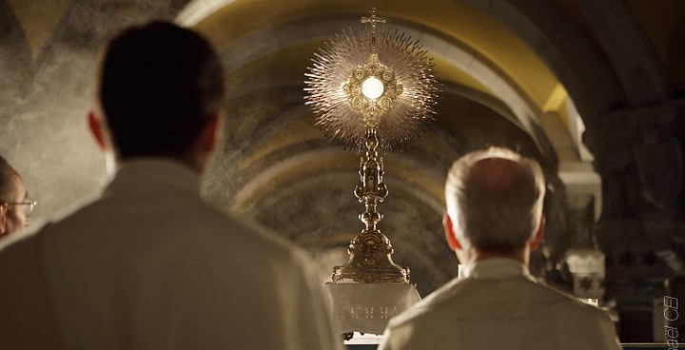
Le message de chaque créature dans l’harmonie de toute la création
85. […] Les Évêques du Japon, pour leur part, ont rappelé une chose très suggestive : « Entendre chaque créature chanter l’hymne de son existence, c’est vivre joyeusement dans l’amour de Dieu et dans l’espérance ».[56] Cette contemplation de la création nous permet de découvrir à travers chaque chose un enseignement que Dieu veut nous transmettre, parce que « pour le croyant contempler la création c’est aussi écouter un message, entendre une voix paradoxale et silencieuse ».[57] Nous pouvons affirmer qu’« à côté de la révélation proprement dite, qui est contenue dans les Saintes Écritures, il y a donc une manifestation divine dans le soleil qui resplendit comme dans la nuit qui tombe ».[58] En faisant attention à cette manifestation, l’être humain apprend à se reconnaître lui-même dans la relation avec les autres créatures : « Je m’exprime en exprimant le monde ; j’explore ma propre sacralité en déchiffrant celle du monde ».[59]
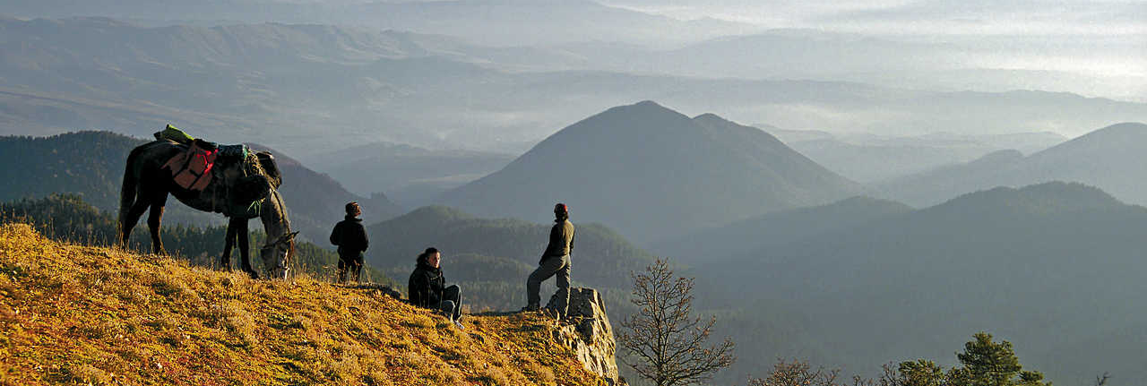

Crise et conséquences de l’anthropocentrisme moderne - La nécessité de préserver le travail
127. Quand la capacité de contempler et de respecter est détériorée chez l’être humain, les conditions sont créées pour que le sens du travail soit défiguré.

Miser sur un autre style de vie
204. …Plus le cœur de la personne est vide, plus elle a besoin d’objets à acheter, à posséder et à consommer. Dans ce contexte, il ne semble pas possible qu’une personne accepte que la réalité lui fixe des limites. À cet horizon, un vrai bien commun n’existe pas non plus. ..L’obsession d’un style de vie consumériste ne pourra que provoquer violence et destruction réciproque, surtout quand seul un petit nombre peut se le permettre.
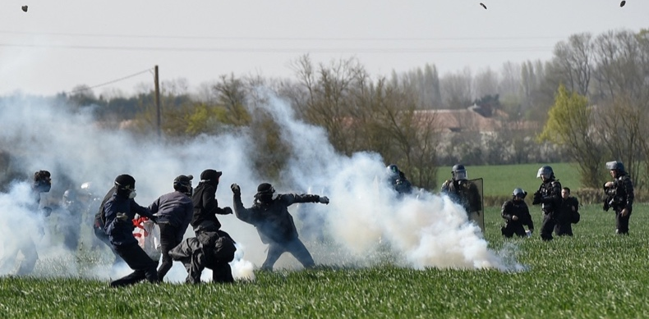
Une Réflexion…
… sur ma relation à Dieu :
- Est-ce que je prends le temps de la contemplation ? « D’accueillir l’amour de Dieu, et d’adorer avec confiance le Seigneur pour sa puissance infinie »?
- Suis-je « l’agent responsable de mon mieux-être matériel, de mon progrès moral, et de mon épanouissement spirituel » ?
- Comment être dans l’amour de Dieu et dans l’espérance ?
… sur la Terre :
- Est-ce que je prends un temps pour « entendre chaque créature chanter l’hymne de son existence » ?
- Quelle réalité me ferait changer de comportement ou style de vie ?
- Est-ce que je cherche à apprendre de l’environnement qui m’entoure, le comprendre ou à le déchiffrer ?

… vis-à-vis de mon prochain :
- L’accès au travail pour tous est-il vraiment important à mes yeux ?
- Suis-je capable de me faire témoin de ma foi et comment puis-je l’être dans mon travail par exemple ?
- Est-ce que mon style de vie peut m’isoler dans ma propre conscience et me rendre parfois égoïste ?

Un geste … REUTILISER
- Penser au « Repair café », l’ancien vaut mieux parfois que le neuf !
- Donner aux objets une 2ème vie en ressourcerie ou chez Emmaüs.
- Déposer les vêtements que vous ne portez plus dans les conteneurs Relais ou aller sur un marché communautaire/application qui permet de vendre, d'acheter, et d'échanger des vêtements et accessoires d'occasion.
- Utiliser les « bee wrap » (emballages réutilisables) plutôt que les emballages en plastique.

Un acte de foi !
« Entendre chaque créature chanter l’hymne de son existence, c’est vivre joyeusement dans l’amour de Dieu et dans l’espérance »

PSAUME 94

Venez, crions de joie pour le Seigneur, acclamons notre Rocher, notre salut !
Allons jusqu'à lui en rendant grâce, par nos hymnes de fête acclamons-le !

Oui, le grand Dieu, c'est le Seigneur, le grand roi au-dessus de tous les dieux :
il tient en main les profondeurs de la terre, et les sommets des montagnes sont à lui ; à lui la mer, c'est lui qui l'a faite, et les terres, car ses mains les ont pétries.

Entrez, inclinez-vous, prosternez-vous, adorons le Seigneur qui nous a faits.
Oui, il est notre Dieu ; + nous sommes le peuple qu'il conduit, le troupeau guidé par sa main.

Aujourd'hui écouterez-vous sa parole ? « Ne fermez pas votre cœur comme au désert, comme au jour de tentation et de défi, où vos pères m'ont tenté et provoqué, et pourtant ils avaient vu mon exploit.

« Quarante ans leur génération m'a déçu, et j'ai dit : Ce peuple a le cœur égaré, il n'a pas connu mes chemins. Dans ma colère, j'en ai fait le serment : Jamais ils n'entreront dans mon repos. »

QUATRIEME SEMAINE

EXTRAIT DE LA LETTRE ENCYCLIQUE LAUDATO SI’ DU SAINT-PÈRE FRANÇOIS SUR LA SAUVEGARDE DE LA MAISON COMMUNE
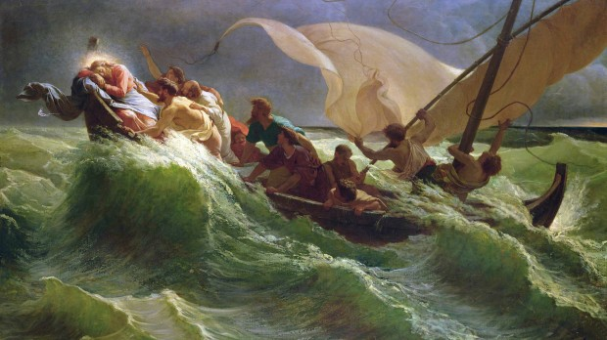
Le regard de Jésus 98. Jésus vivait en pleine harmonie avec la création, et les autres s’en émerveillaient : « Quel est donc celui-ci pour que même la mer et les vents lui obéissent ? » (Mt 8, 27). Il n’apparaissait pas comme un ascète séparé du monde ou un ennemi des choses agréables de la vie. Il disait, se référant à lui-même : « Vient le Fils de l’homme, mangeant et buvant, et l’on dit : voilà un glouton et un ivrogne » (Mt 11, 19). Il était loin des philosophies qui dépréciaient le corps, la matière et les choses de ce monde. Cependant, ces dualismes malsains en sont arrivés à avoir une influence importante chez certains penseurs chrétiens au long de l’histoire, et ont défiguré l’Évangile. Jésus travaillait de ses mains, au contact direct quotidien avec la matière créée par Dieu pour lui donner forme avec son habileté d’artisan. Il est frappant que la plus grande partie de sa vie ait été consacrée à cette tâche, dans une existence simple qui ne suscitait aucune admiration. « N’est-il pas le charpentier, le fils de Marie ?» (Mc 6, 3). Il a sanctifié de cette manière le travail et lui a conféré une valeur particulière pour notre maturation. Saint Jean-Paul II enseignait qu’« en supportant la peine du travail en union avec le Christ crucifié pour nous, l’homme collabore en quelque manière avec le Fils de Dieu à la Rédemption ».[79]
Éducation pour l’alliance entre l’humanité et l’environnement
213. Je veux souligner l’importance centrale de la famille, parce qu’« elle est le lieu où la vie, don de Dieu, peut être convenablement accueillie et protégée contre les nombreuses attaques auxquelles elle est exposée, le lieu où elle peut se développer suivant les exigences d’une croissance humaine authentique. Contre ce qu’on appelle la culture de la mort, la famille constitue le lieu de la culture de la vie ».[149] Dans la famille, on cultive les premiers réflexes d’amour et de préservation de la vie, comme par exemple l’utilisation correcte des choses, l’ordre et la propreté, le respect pour l’écosystème local et la protection de tous les êtres créés. La famille est le lieu de la formation intégrale, où se déroulent les différents aspects, intimement reliés entre eux, de la maturation personnelle. Dans la famille, on apprend à demander une permission avec respect, à dire ‘‘merci’’ comme expression d’une juste évaluation des choses qu’on reçoit, à dominer l’agressivité ou la voracité, et à demander pardon quand on cause un dommage. Ces petits gestes de sincère courtoisie aident à construire une culture de la vie partagée et du respect pour ce qui nous entoure.

La Trinité et la relation entre les créatures
238. Le Père est l’ultime source de tout, fondement aimant et communicatif de tout ce qui existe. Le Fils, qui le reflète, et par qui tout a été créé, s’est uni à cette terre quand il a été formé dans le sein de Marie. L’Esprit, lien infini d’amour, est intimement présent au cœur de l’univers en l’animant et en suscitant de nouveaux chemins. Le monde a été créé par les trois Personnes comme un unique principe divin, mais chacune d’elles réalise cette œuvre commune selon ses propriétés personnelles. C’est pourquoi « lorsque […] nous contemplons avec admiration l’univers dans sa grandeur et sa beauté, nous devons louer la Trinité tout entière ».[169]

Une Réflexion…
… sur ma relation à Dieu :
- En tant que chrétien, quels sont mes devoirs à l’égard du Créateur ?
- Quelles sont les valeurs qui font mes convictions ?
- De quelle manière puis-je moi aussi, à l’image du Christ, sanctifier mon travail ?
… sur la Terre :
- En tant que chrétien, quels sont mes devoirs à l’égard de la nature ?
- Suis-je en harmonie avec la création ou en dominateur ?
- Quelles actions puis-je mettre en place pour préserver la nature et prendre soin de mon environnement naturel comme de mon entourage ?
… vis-à-vis de mon prochain :
- En tant que chrétien, quels sont mes devoirs à l’intérieur de la création ?
- Quels sont les valeurs que je veux transmettre dans ma famille afin d’en faire un lieu de vie ?
- Est-ce que mon engagement pour la nature me permet d’avoir un amour plus fort pour les personnes qui m’entourent ?

Un geste … RECYCLER
35% des matières textiles sont ré-utilisées et 26% seulement des plastiques sont effectivement recyclés
Au total : 250 kilos de déchets arrivent chaque seconde dans les océans
75% du verre est recyclé mais coûte plus cher que la fabrication du neuf
Comment puis-je davantage utiliser des objets recyclés (informatique, téléphone …) ; comment puis-je mieux participer au recyclage des objets ?

Un acte de foi !
« Lorsque […] nous contemplons avec admiration l’univers dans sa grandeur et sa beauté, nous devons louer la Trinité tout entière ».

PSAUME 89

D'âge en âge, Seigneur, tu as été notre refuge. Avant que naissent les montagnes, que tu enfantes la terre et le monde, de toujours à toujours, toi, tu es Dieu.
Tu fais retourner l'homme à la poussière ; tu as dit : « Retournez, fils d'Adam ! »

A tes yeux, mille ans sont comme hier, c'est un jour qui s'en va, une heure dans la nuit. Tu les as balayés : ce n'est qu'un songe ; dès le matin, c'est une herbe changeante : elle fleurit le matin, elle change ; le soir, elle est fanée, desséchée.

Nous voici anéantis par ta colère ; ta fureur nous épouvante : tu étales nos fautes devant toi, nos secrets à la lumière de ta face. Sous tes fureurs tous nos jours s'enfuient, nos années s'évanouissent dans un souffle…

Apprends-nous la vraie mesure de nos jours : que nos cœurs pénètrent la sagesse.
Reviens, Seigneur, pourquoi tarder ? Ravise-toi par égard pour tes serviteurs.

Rassasie-nous de ton amour au matin, que nous passions nos jours dans la joie et les chants. Rends-nous en joies tes jours de châtiment et les années où nous connaissions le malheur.

16 Fais connaître ton œuvre à tes serviteurs et ta splendeur à leurs fils.

17 Que vienne sur nous la douceur du Seigneur notre Dieu ! Consolide pour nous l'ouvrage de nos mains ; oui, consolide l'ouvrage de nos mains.

CINQUIEME SEMAINE

EXTRAIT DE LA LETTRE ENCYCLIQUE LAUDATO SI’ DU SAINT-PÈRE FRANÇOIS SUR LA SAUVEGARDE DE LA MAISON COMMUNE

La sagesse des récits bibliques
74. L’expérience de la captivité à Babylone a engendré une crise spirituelle qui a favorisé un approfondissement de la foi en Dieu, explicitant sa toute-puissance créatrice, pour exhorter le peuple à retrouver l’espérance dans sa situation malheureuse. Des siècles plus tard, en un autre moment d’épreuves et de persécution, quand l’Empire romain cherchait à imposer une domination absolue, les fidèles retrouvaient consolation et espérance en grandissant dans la confiance au Dieu tout-puissant, et ils chantaient : « Grandes et merveilleuses sont tes œuvres, Seigneur, Dieu Maître-de-tout ; justes et droites sont tes voies, ô Roi des nations » (Ap 15, 3). S’il a pu créer l’univers à partir de rien, il peut aussi intervenir dans ce monde et vaincre toute forme de mal. Par conséquent l’injustice n’est pas invincible.
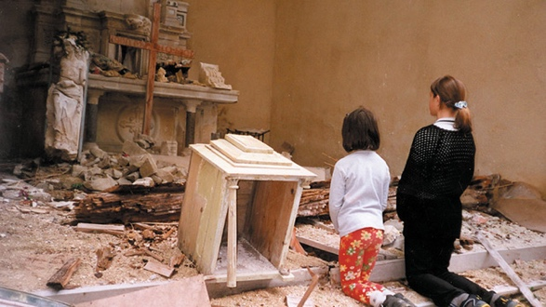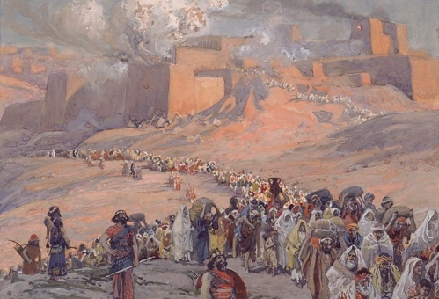

Joie et paix
226. Nous parlons d’une attitude du cœur, qui vit tout avec une attention sereine, qui sait être pleinement présent à quelqu’un sans penser à ce qui vient après, qui se livre à tout moment comme un don divin qui doit être pleinement vécu. Jésus nous enseignait cette attitude quand il nous invitait à regarder les lys des champs et les oiseaux du ciel, ou quand en présence d’un homme inquiet « il fixa sur lui son regard et l’aima » (Mc 10, 21). Il était pleinement présent à chaque être humain et à chaque créature, et il nous a ainsi montré un chemin pour surmonter l’anxiété maladive qui nous rend superficiels, agressifs et consommateurs effrénés.
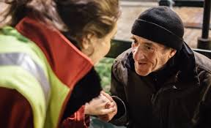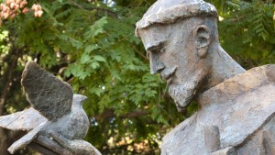
227. S’arrêter pour rendre grâce à Dieu avant et après les repas est une expression de cette attitude. Je propose aux croyants de renouer avec cette belle habitude et de la vivre en profondeur. Ce moment de la bénédiction, bien qu’il soit très bref, nous rappelle notre dépendance de Dieu pour la vie, il fortifie notre sentiment de gratitude pour les dons de la création, reconnaît ceux qui par leur travail fournissent ces biens, et renforce la solidarité avec ceux qui sont le plus dans le besoin.

Les signes sacramentaux et le repos pour célébrer
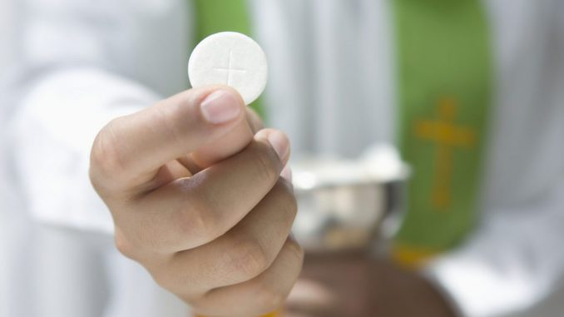
236. Dans l’Eucharistie, la création trouve sa plus grande élévation. La grâce, qui tend à se manifester d’une manière sensible, atteint une expression extraordinaire quand Dieu fait homme, se fait nourriture pour sa créature. Le Seigneur, au sommet du mystère de l’Incarnation, a voulu rejoindre notre intimité à travers un fragment de matière. Non d’en haut, mais de l’intérieur, pour que nous puissions le rencontrer dans notre propre monde. Dans l’Eucharistie la plénitude est déjà réalisée ; c’est le centre vital de l’univers, le foyer débordant d’amour et de vie inépuisables. Uni au Fils incarné, présent dans l’Eucharistie, tout le cosmos rend grâce à Dieu. En effet, l’Eucharistie est en soi un acte d’amour cosmique : « Oui, cosmique ! Car, même lorsqu’elle est célébrée sur un petit autel d’une église de campagne, l’Eucharistie est toujours célébrée, en un sens, sur l’autel du monde ».[166] L’Eucharistie unit le ciel et la terre, elle embrasse et pénètre toute la création. Le monde qui est issu des mains de Dieu, retourne à lui dans une joyeuse et pleine adoration : dans le Pain eucharistique, « la création est tendue vers la divinisation, vers les saintes noces, vers l’unification avec le Créateur lui-même ».[167] C’est pourquoi, l’Eucharistie est aussi source de lumière et de motivation pour nos préoccupations concernant l’environnement, et elle nous invite à être gardiens de toute la création.

Une Réflexion…
… sur ma relation à Dieu :
- Pour les épreuves passées ou à venir, ai-je bien conscience que « s’il a pu créer l’univers à partir de rien, il peut aussi intervenir dans ce monde et vaincre toute forme de mal », afin d’aborder toute chose avec confiance ?
- Est-ce que je prends bien soin de rendre grâce à Dieu avant et après les repas ?
- Par l’Eucharistie, est-ce que je réponds à l’invitation d’être « le gardien de la création » ?
… sur la Terre :
- Comment exprimer ma gratitude pour les dons de la création ?
- A la suite des divers extraits lus, quel sens je donne à ma « conversion écologique » ?
- L’Eucharistie peut-elle être ma source de motivation ?
… vis-à-vis de mon prochain :
- Comment me positionner dans un monde ou plus de 360 millions de chrétiens ont été persécutés en raison de leur foi en 2022 et ou l’histoire semble se répéter ?
- Dans toutes sortes de guerres actuelles et de conflits, comment rester en paix et uni au Christ ?
- Puis-je participer à offrir un repas, par exemple, à quelqu’un dans le besoin (solitude, pauvreté …) ?

Un geste … RENDRE A LA TERRE
Prenons le temps et l’habitude de trier nos déchets alimentaires pour les composter. Et pourquoi pas, participer au compost de notre communauté chrétienne.

Un acte de foi !
« L’Eucharistie unit le ciel et la terre,
elle embrasse et pénètre toute la création. »

PSAUME 91
Qu'il est bon de rendre grâce au Seigneur,
de chanter pour ton nom, Dieu Très-Haut,
d'annoncer dès le matin ton amour,
ta fidélité, au long des nuits,

sur la lyre à dix cordes et sur la harpe,
sur un murmure de cithare.
Tes œuvres me comblent de joie ;
devant l'ouvrage de tes mains, je m'écrie :

« Que tes œuvres sont grandes, Seigneur !
Combien sont profondes tes pensées ! »
L'homme borné ne le sait pas,
l'insensé ne peut le comprendre :

Les impies croissent comme l'herbe,
ils fleurissent, ceux qui font le mal,
mais pour disparaître à tout jamais.
Toi, qui habites là-haut, tu es pour toujours le Seigneur.

Vois tes ennemis, Seigneur, vois tes ennemis qui périssent,
et la déroute de ceux qui font le mal.
Tu me donnes la fougue du taureau,
tu me baignes d'huile nouvelle ;

j'ai vu, j'ai repéré mes espions,
j'entends ceux qui viennent m'attaquer.
Le juste grandira comme un palmier,
il poussera comme un cèdre du Liban ;

1planté dans les parvis du Seigneur,
il grandira dans la maison de notre Dieu.
Vieillissant, il fructifie encore, il garde sa sève et sa verdeur
16 pour annoncer : « Le Seigneur est droit !
Pas de ruse en Dieu, mon rocher ! »

SEMAINE SAINTE

EXTRAIT DE LA LETTRE ENCYCLIQUE LAUDATO SI’ DU SAINT-PÈRE FRANÇOIS SUR LA SAUVEGARDE DE LA MAISON COMMUNE

La sagesse des récits bibliques
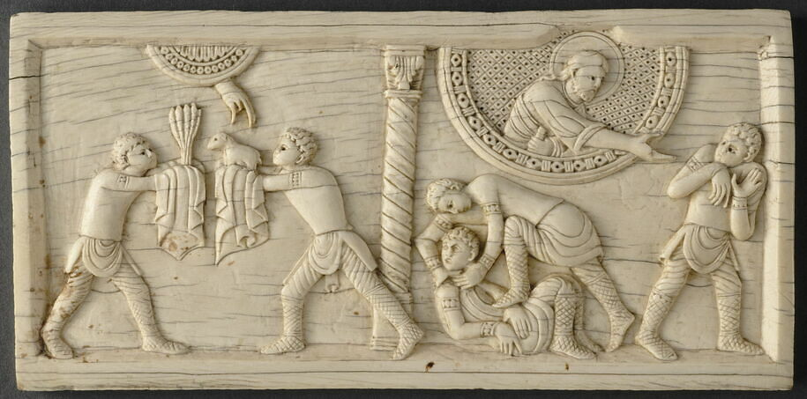
70. Dans le récit concernant Caïn et Abel, nous voyons que la jalousie a conduit Caïn à commettre l’injustice extrême contre son frère. Ce qui a provoqué à son tour une rupture de la relation entre Caïn et Dieu, et entre Caïn et la terre dont il a été exilé. Ce passage est résumé dans la conversation dramatique entre Dieu et Caïn. […] La négligence dans la charge de cultiver et de garder une relation adéquate avec le voisin, envers lequel j’ai le devoir d’attention et de protection, détruit ma relation intérieure avec moi-même, avec les autres, avec Dieu et avec la terre. Quand toutes ces relations sont négligées, quand la justice n’habite plus la terre, la Bible nous dit que toute la vie est en danger. C’est ce que nous enseigne le récit sur Noé, quand Dieu menace d’exterminer l’humanité en raison de son incapacité constante à vivre à la hauteur des exigences de justice et de paix : « La fin de toute chair est arrivée, je l’ai décidé, car la terre est pleine de violence à cause des hommes » (Gn 6, 13). Dans ces récits si anciens, emprunts de profond symbolisme, une conviction actuelle était déjà présente : tout est lié, et la protection authentique de notre propre vie comme de nos relations avec la nature est inséparable de la fraternité, de la justice ainsi que de la fidélité aux autres.
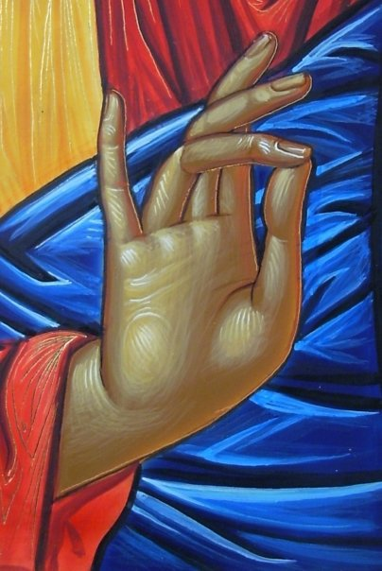
Les signes sacramentaux et le repos pour célébrer235. Les Sacrements sont un mode privilégié de la manière dont la nature est assumée par Dieu et devient médiation de la vie surnaturelle. À travers le culte, nous sommes invités à embrasser le monde à un niveau différent. L’eau, l’huile, le feu et les couleurs sont assumés avec toute leur force symbolique et s’incorporent à la louange. La main qui bénit est instrument de l’amour de Dieu et reflet de la proximité de Jésus-Christ qui est venu nous accompagner sur le chemin de la vie. L’eau qui se répand sur le corps de l’enfant baptisé est signe de vie nouvelle. Nous ne nous évadons pas du monde, et nous ne nions pas la nature quand nous voulons rencontrer Dieu. Cela peut se percevoir particulièrement dans la spiritualité chrétienne orientale : « La beauté, qui est l’un des termes privilégiés en Orient pour exprimer la divine harmonie et le modèle de l’humanité transfigurée, se révèle partout : dans les formes du sanctuaire, dans les sons, dans les couleurs, dans les lumières, dans les parfums ».[164] Selon l’expérience chrétienne, toutes les créatures de l’univers matériel trouvent leur vrai sens dans le Verbe incarné, parce que le Fils de Dieu a intégré dans sa personne une partie de l’univers matériel, où il a introduit un germe de transformation définitive : « Le christianisme ne refuse pas la matière, la corporéité, qui est au contraire pleinement valorisée dans l’acte liturgique, dans lequel le corps humain montre sa nature intime de temple de l’Esprit et parvient à s’unir au Seigneur Jésus, lui aussi fait corps pour le salut du monde ».165
Au-delà du soleil
245. Dieu qui nous appelle à un engagement généreux, et à tout donner, nous offre les forces ainsi que la lumière dont nous avons besoin pour aller de l’avant. Au cœur de ce monde, le Seigneur de la vie qui nous aime tant, continue d’être présent. Il ne nous abandonne pas, il ne nous laisse pas seuls, parce qu’il s’est définitivement uni à notre terre, et son amour nous porte toujours à trouver de nouveaux chemins. Loué soit-il.
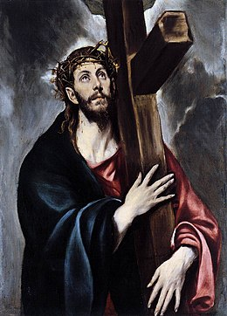

« PRENDS SEIGNEUR ET REÇOIT »

Saint Ignace de Loyola invite à se remettre entre les mains de Dieu pour se délivrer du repliement sur soi-même et accueillir la force

de l’Esprit Saint.

« Prends Seigneur, et reçois
toute ma liberté,
ma mémoire, mon intelligence
et toute ma volonté.
Tout ce que j’ai et tout ce que je possède.
C’est toi qui m’as tout donné, à toi, Seigneur, je le rends.
Tout est à toi, disposes-en selon ton entière volonté.
Donne-moi seulement de t’aimer
et donne-moi ta grâce, elle seule me suffit. »

MON PERE,
JE M’ABANDONNE À TOI

1. Mon Père, mon Père,
je m’abandonne à toi,
Fais de moi ce qu’il te plaira.
Quoi que tu fasses, je te remercie,
Je suis prêt à tout, j’accepte tout,
R. Car tu es mon Père,
je m’abandonne à toi.
Car tu es mon Père, je me confie en toi.
2. Mon Père, mon Père,
en toi je me confie,
En tes mains, je mets mon esprit.
Je te le donne, le cœur plein d’amour.
Je n’ai qu’un désir : t’appartenir.
ÂME DU CHRIST, SANCTIFIE-MOI
1. Âme du Christ, sanctifie-moi,
Corps du Christ, sauve-moi,
Sang du Christ, enivre-moi,
Eau du côté du Christ, lave-moi.
2. Passion du Christ, fortifie-moi.
Ô bon Jésus, exauce-moi.
Dans tes blessures, cache-moi.
Ne permets pas que je sois séparé de toi.
3. De l’ennemi défends-moi.
À ma mort, appelle-moi.
Ordonne-moi de venir à toi
Pour qu’avec tes saints je te loue
Dans les siècles des siècles, Amen !
CHRIST EST RESSUCITE ALLELUIA !

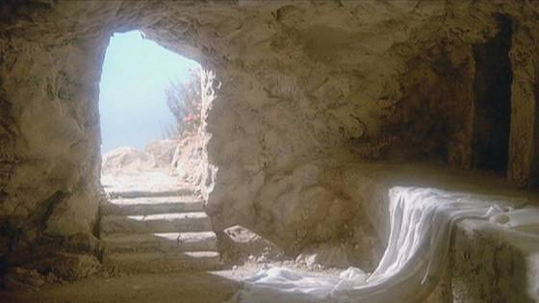
EXTRAIT DE LA LETTRE ENCYCLIQUE LAUDATO SI’ DU SAINT-PÈRE FRANÇOIS SUR LA SAUVEGARDE DE LA MAISON COMMUNE

La conversion écologique
221. Diverses convictions de notre foi développées au début de cette Encyclique, aident à enrichir le sens de cette conversion, comme la conscience que chaque créature reflète quelque chose de Dieu et a un message à nous enseigner ; ou encore l’assurance que le Christ a assumé en lui-même ce monde matériel et qu’à présent, ressuscité, il habite au fond de chaque être, en l’entourant de son affection comme en le pénétrant de sa lumière ; et aussi la conviction que Dieu a créé le monde en y inscrivant un ordre et un dynamisme que l’être humain n’a pas le droit d’ignorer. Quand on lit dans l’Évangile que Jésus parle des oiseaux, et dit qu’« aucun d’eux n’est oublié au regard de Dieu » (Lc 12, 6) : pourra-t-on encore les maltraiter ou leur faire du mal ? J’invite tous les chrétiens à expliciter cette dimension de leur conversion, en permettant que la force et la lumière de la grâce reçue s’étendent aussi à leur relation avec les autres créatures ainsi qu’avec le monde qui les entoure, et suscitent cette fraternité sublime avec toute la création, que saint François d’Assise a vécue d’une manière si lumineuse.

Les signes sacramentaux et le repos pour célébrer
237. Le dimanche, la participation à l’Eucharistie a une importance spéciale. Ce jour, comme le sabbat juif, est offert comme le jour de la purification des relations de l’être humain avec Dieu, avec lui-même, avec les autres et avec le monde. Le dimanche est le jour de la résurrection, le ‘‘premier jour’’ de la nouvelle création, dont les prémices sont l’humanité ressuscitée du Seigneur, gage de la transfiguration finale de toute la réalité créée. En outre, ce jour annonce « le repos éternel de l’homme en Dieu » [168]. De cette façon, la spiritualité chrétienne intègre la valeur du loisir et de la fête. L’être humain tend à réduire le repos contemplatif au domaine de l’improductif ou de l’inutile, en oubliant qu’ainsi il retire à l’œuvre qu’il réalise le plus important : son sens. Nous sommes appelés à inclure dans notre agir une dimension réceptive et gratuite, qui est différente d’une simple inactivité. Il s’agit d’une autre manière d’agir qui fait partie de notre essence. Ainsi, l’action humaine est préservée non seulement de l’activisme vide, mais aussi de la passion vorace et de l’isolement de la conscience qui amène à poursuivre uniquement le bénéfice personnel. La loi du repos hebdomadaire imposait de chômer le septième jour « afin que se reposent ton bœuf et ton âne et que reprennent souffle le fils de ta servante ainsi que l’étranger » (Ex 23, 12). En effet, le repos est un élargissement du regard qui permet de reconnaître à nouveau les droits des autres. Ainsi, le jour du repos, dont l’Eucharistie est le centre, répand sa lumière sur la semaine tout entière et il nous pousse à intérioriser la protection de la nature et des pauvres.
AVEC LA CRÉATION CHANTONS
ET ANNONÇONS LE MYSTÈRE DE PÂQUES
Psaume 18

« Les cieux proclament la gloire de Dieu,
le firmament raconte l'ouvrage de ses mains.
Le jour au jour en livre le récit
et la nuit à la nuit en donne connaissance.

Pas de paroles dans ce récit, pas de voix qui s'entende ;
mais sur toute la terre en paraît le message
et la nouvelle, aux limites du monde.
Là, se trouve la demeure du soleil :

tel un époux, il paraît hors de sa tente,
il s'élance en conquérant joyeux.
Il paraît où commence le ciel,
il s'en va jusqu'où le ciel s'achève :
rien n'échappe à son ardeur. »

La Reine de toute la création
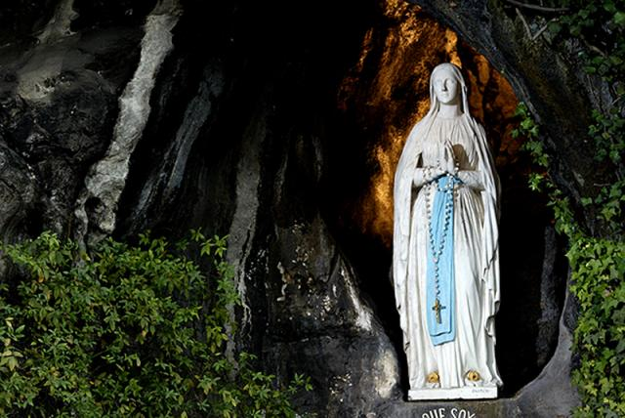
241. Marie, la Mère qui a pris soin de Jésus, prend soin désormais de ce monde blessé, avec affection et douleur maternelles. Comme, le cœur transpercé, elle a pleuré la mort de Jésus, maintenant elle compatit à la souffrance des pauvres crucifiés et des créatures de ce monde saccagées par le pouvoir humain. Totalement transfigurée, elle vit avec Jésus, et toutes les créatures chantent sa beauté. Elle est la Femme « enveloppée de soleil, la lune est sous ses pieds, et douze étoiles couronnent sa tête » (Ap 12, 1). Élevée au ciel, elle est Mère et Reine de toute la création. Dans son corps glorifié, avec le Christ ressuscité, une partie de la création a atteint toute la plénitude de sa propre beauté. Non seulement elle garde dans son cœur toute la vie de Jésus qu’elle conservait fidèlement (cf. Lc 2, 51.51), mais elle comprend aussi maintenant le sens de toutes choses. C’est pourquoi, nous pouvons lui demander de nous aider à regarder ce monde avec des yeux plus avisés.

Une réflexion …
Comment le regard du Ressuscité sur les personnes et les choses a-t-il changé ?
Comment le regard des premiers disciples les uns sur les autres a-t-il changé ?
Comment communier au regard du Ressuscité ?

Un geste …
Avec le Christ puis-je chaque jour accomplir un geste de paix, dire une parole
porteuse d’apaisement ?
Les blessures du Christ sont transfigurées, source de vie et d’amour … et les miennes peuvent-elles le devenir ?

Un acte de foi …
La puissance de la résurrection du Christ est plus puissante que les œuvres
de mort et de violence qui font l’actualité.
Prière chrétienne avec la création - Pape François

Nous te louons, Père, avec toutes tes créatures,
qui sont sorties de ta main puissante.
Elles sont tiennes, et sont remplies de ta présence
comme de ta tendresse.

Loué sois-tu.
Fils de Dieu, Jésus,
toutes choses ont été créées par toi.

Tu t’es formé dans le sein maternel de Marie,
tu as fait partie de cette terre,
et tu as regardé ce monde avec des yeux humains.

Aujourd’hui tu es vivant en chaque créature
avec ta gloire de ressuscité.

Loué sois-tu.
Esprit-Saint, qui par ta lumière
orientes ce monde vers l’amour du Père
et accompagnes le gémissement de la création,
tu vis aussi dans nos cœurs
pour nous inciter au bien.

Loué sois-tu.
Ô Dieu, Un et Trine,
communauté sublime d’amour infini,
apprends-nous à te contempler
dans la beauté de l’univers,
où tout nous parle de toi.

Éveille notre louange et notre gratitude
pour chaque être que tu as créé.
Donne-nous la grâce
de nous sentir intimement unis à tout ce qui existe.

Dieu d’amour, montre-nous
notre place dans ce monde
comme instruments de ton affection
pour tous les êtres de cette terre,
parce qu’aucun n’est oublié de toi.

Illumine les détenteurs du pouvoir et de l’argent
pour qu’ils se gardent du péché de l’indifférence,
aiment le bien commun, promeuvent les faibles,
et prennent soin de ce monde que nous habitons.

Les pauvres et la terre implorent :
Seigneur, saisis-nous
par ta puissance et ta lumière
pour protéger toute vie,
pour préparer un avenir meilleur,
pour que vienne
ton Règne de justice, de paix, d’amour et de beauté.

Loué sois-tu.
Amen

